Regência Orquestral apresenta
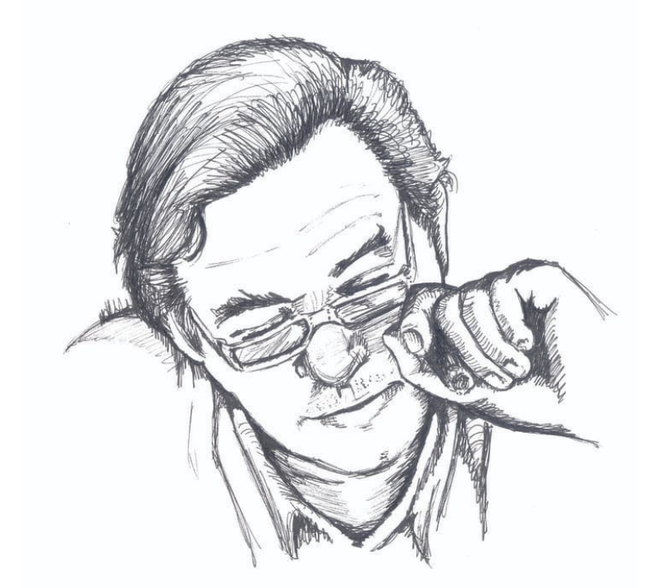
« Tom Jobim »
Regência – Ricardo Dias
Voz – Ju Montenegro

Com alunos do curso de Regência Orquestral e convidados

18/10/2025 às 12h - Entrada Franca

Professores
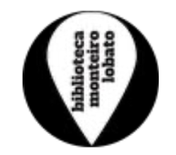
Mt° Angelino Bozzini & Mt° Daniel Misiuk
 | Biblioteca Infantojuvenil Monteiro Lobato  Rua General Jardim, 485 - Vila Buarque

Programa

Músicas – Tom Jobim
Arranjos – Ricardo Dias

Abertura (Passarim) – 1985
Derradeira Primavera – 1962 |  | Letra de Vinícius de Moraes
Chanson Pour Michelle – 1985  (O Tempo e o Vento) |  | Letra de Ronaldo Bastos
Chora Coração – 1971  (A Casa Assassinada |  | Letra de Vinícius de Moraes
Passarim – 1985  (O Tempo e o Vento) |  | Letra de Tom Jobim
Olha Maria – 1970  (The Adventurers) |  | Letra de Vinícius de Moraes  Chico Buarque de Holanda
Falando de Amor - 1978 |  | Letra de Tom Jobim
Gabriela – 1982 |  | Letra de Tom Jobim

Músicos

VIOLINOS
ADAM TOTAN (CONVIDADO)
ANA CAROLINA DE SOUZA OLIVEIRA
BRUNO GUANABARA
GRAZIELA FORTUNATO (CONVIDADA)
SANTANA FILHO
VIOLA
GUSTAVO CASTALDELLI (CONVIDADO)
CELLO
DIEGO ALVES (CONVIDADO)
CONTRA-BAIXO
YARA MEDEIROS (CONVIDADA)
VIOLÃO
FELIPE KRAY (CONVIDADO)
NICOLAU SALLES
FLAUTA TRANSVERSA
ELISA PEREIRA DA SILVA
FLAVIÁ DANTAS
KARINA K. TAGLIEBER
FLAUTA DOCE
MIGUEL MARQUES
CLARINETE
RAÚL ALBORNOZ
PERCUSSÃO
RAFAEL SARMENTO
(CONVIDADO)
CONVIDADA ESPECIAL
JU MONTENEGRO

Agradecimentos
Sra. Marta Nozé, Sra. Nice Ferreira da Silva
FUNCIONÁRIOS DA BIBLIOTECA INFANTO-JUVENIL MONTEIRO LOBATO
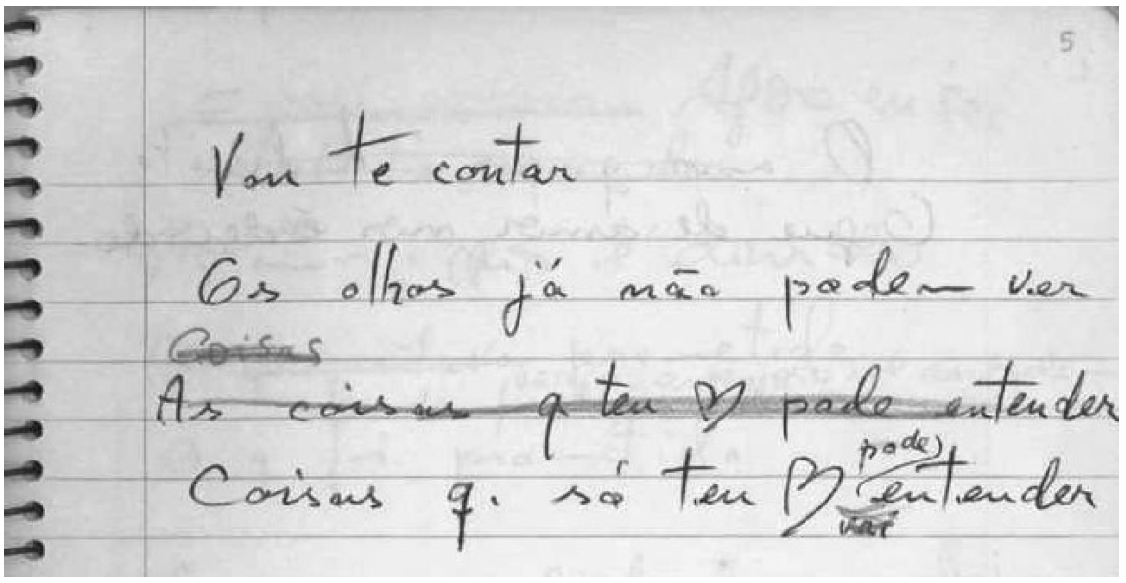
Anotação de Tom Jobim

Lançado em 2006, o “Cancioneiro Jobim” é uma publicação em dois volumes que apresenta uma seleção das obras escolhidas de Antonio Carlos Jobim, incluindo arranjos para piano e uma biografia do compositor.
O projeto foi concebido pelo próprio Jobim e por seu filho Paulo Jobim. De acordo com a publicação, a trajetória criativa do compositor é segmentada em cinco fases.
A primeira fase (1947-1958) é principalmente formada por sambas-canções, em geral composições mais simples em comparação com obras posteriores.
A segunda fase (1959-1965) inicia-se com sua fecunda amizade com Vinícius de Moraes e é conhecida como a fase da bossa-nova, caracterizada por composições como Desafinado, Garota de Ipanema, Samba de uma nota só, Corcovado e outras, dentre as quais Derradeira Primavera.
No período seguinte (1966-1970), vivendo a maior parte em Nova Iorque e Los Angeles, Jobim inicia um afastamento da estética bossa-novista, assimilando influências do jazz e do blues. Pertence a esta fase Olha Maria.
De volta ao Brasil, Jobim experimenta fase de maior maturidade criativa (1971-1982). Suas composições adquirem certo sotaque villalobiano, com crescente interesse por temáticas ligadas à natureza e às questões ecológicas. São deste período Chora Coração e Falando de Amor.
A última fase (1983-1994) pode ser descrita como uma síntese da trajetória do compositor, na qual estéticas precedentes são revisitadas e recombinadas em novas experimentações. Gabriela, Passarim e O tempo e o Vento (Chanson pour Michelle) exemplificam este momento.
Texto-base: Almada, Carlos, A Harmonia de Jobim, Editora Unicamp, 2022.


Link para informações do programa:
https://sl1nk.com/vXPBQ

Regência Orquestral

Curso teórico e prático aberto a regentes iniciantes e interessados em conhecer os princípios da regência orquestral. Desde a primeira aula, o curso integra, de forma dinâmica, conceitos teóricos e prática efetiva de regência. Cada participante faz parte da orquestra como músico e tem a oportunidade de colocar em prática os conhecimentos adquiridos como regente. Isso oferece a todos uma vivência completa da experiência orquestral: reger e ser regido. O curso é ministrado por:

Ricardo Dias (Aluno Convidado) - Iniciou seus estudos musicais com Salvador Viola, vindo a graduar-se em violão pela Faculdade Carlos Gomes, sob a orientação de Manuel São Marcos. Possui pós-graduação em Arranjo Musical. Estudou violoncelo com Ubaldo Rizzaldo e Cristina Manescu. Dedica-se atualmente ao estudo do violoncelo e da regência orquestral, arranjos e algumas composições.
Daniel Misiuk - Bacharel pela Faculdade Mozarteum – SP. Trompista. Atuou como maestro frente à Orquestra Sinfônica Municipal nos Concertos Didáticos do projeto Teatro Municipal Visita. Em maio de 2013 foi homenageado nos EUA por seu trabalho como Trompista e Maestro entusiasmado que encanta plateias em grandes salas de concerto pelo mundo. Dirige o projeto de educação musical “Acorde para as Cordas”. Foi condecorado com o título de DOUTOR EM MÚSICA pela Universidade de Pensacola na Flórida.
Angelino Bozzini – Bacharel em trompa e educação musical pela Hochschule für Musik Detmold na Alemanha. Integrou a Orquestra Sinfônica Municipal de São Paulo de 1982 a 2014. Professor no Projeto Pró-Bandas da FUNARTE, Projeto Guri da SEC de SP, Festival de Música de Londrina, Festival de Inverno de São João Del Rey, Agostos Musicales (Córdoba – AR) e FEMUSICA de Campos dos Goytacazes (RJ). Primeiro colocado de trompa no concurso “Jovens Instrumentistas da Música Brasileira” Funarte – 1983. Autor do livro “A Arte do Sopro – Desvendando a técnica dos Instrumentos de Bocal”.

Inscrições abertas pelo e-mail
regenciaorquestral@gmail.com


